Constitution d’un dossier
sur un produit de consommation courante

- Programme à utiliser : Open Office Texte
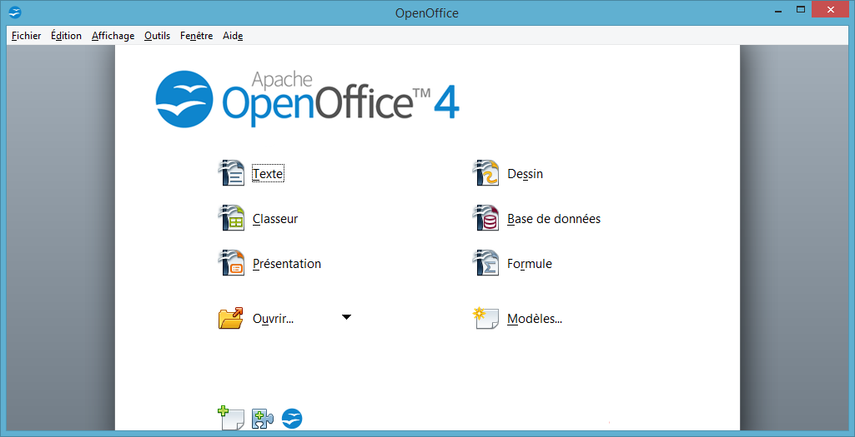

- Page de garde du produit food
Sur cette page doivent figurer les informations suivantes :
- Ton nom et prénom
- La dénomination du produit : …………………………………………………………
- La marque du produit : …………………………………………………………………..
- La photo du produit
- Un slogan (existant ou inventé) :
………………………………………………………………………………………………………..

- Contenu du dossier

- Où est-il fabriqué ?
Trouve sur internet les informations nécessaires pour présenter l’usine de fabrication de ton produit et situe-la sur une carte du monde.
Pour cela, tu as besoin d’insérer une carte du monde dans ton dossier et d’indiquer où se trouve l’usine à l’aide d’une flèche.
Enregistre l’image puis insère-la dans ton dossier.
Insère aussi quelques photos de l’usine.

- Que contient le produit ?
Indique le détail des ingrédients utilisés lors de la préparation du produit et précise s’il y a des substances susceptibles de provoquer des allergies.

- Recherche les informations suivantes sur le produit :
- Le prix de vente moyen TTC ?
- Est-ce bon pour la santé ?
- Quelle est la quantité de calories contenue dans une portion ?
- Quelle est la quantité de sel contenue dans le produit ?
- Essaye de trouver le tableau des valeurs nutritives et insère-le dans ton dossier.

- Les concurrents et leurs prix :
Tu dois trouver au moins 3 produits concurrents et les présenter dans cette partie.
Insère une photo pour chaque et indique le prix en magasin TVAC.

- Conclusion :
Que penses-tu du produit au niveau rapport/qualité/prix ?
Est-ce que tu en manges chez toi ? Souvent ?

Objectifs en rapport avec le programme :
- Réaliser des recherches efficaces sur internet.
- Connaître les produits (décrire les produits et analyse d’étiquette)
- Saisir des données diverses et présenter des documents à l’aide d’un traitement de texte. (Utiliser le clavier alphabétique et le pavé numérique + poursuivre la maîtrise de quelques fonctions de base)

Outils pour utiliser Open Office Writer

- Enregistrer une image d’internet sur l’ordinateur :
- Va sur le moteur de recherche Google.

- Tape le nom de ton produit dans la barre de recherche.

- Sélectionne les images.

- Choisis celle qui te convient.

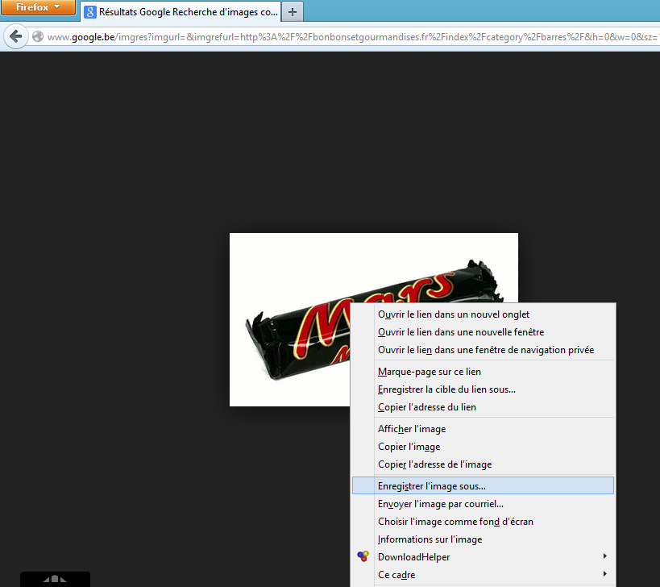

- Clique droit avec ta souris et
Sélectionne « enregistrer sous ».
Enregistre-le sur le bureau.

- Dans Office Writer, tu dois aller dans le menu « insérer » et aller rechercher l’image enregistrée sur le bureau.
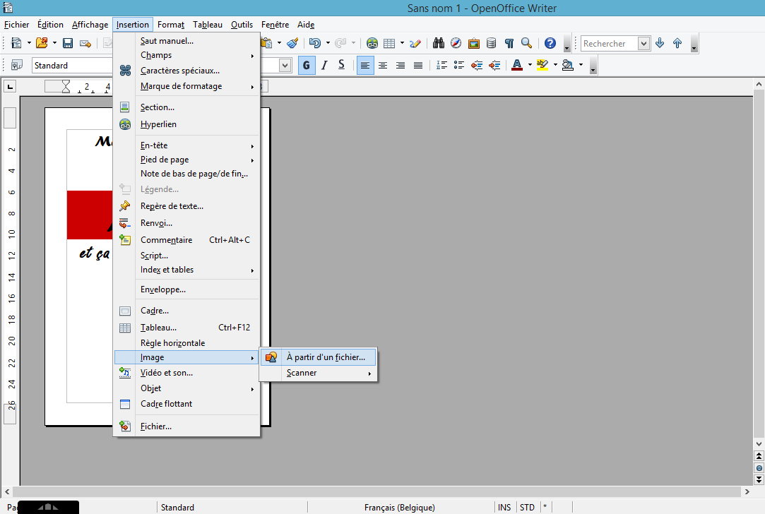
1
3
2

8
- Mettre en forme sa page dans Office Writer
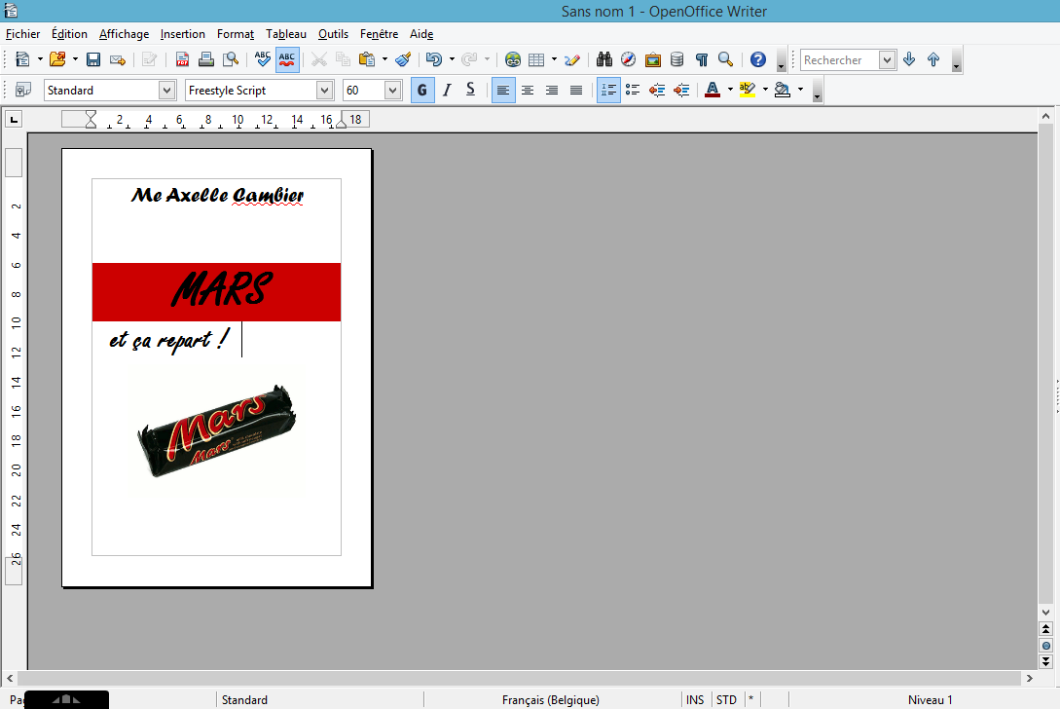
10
9
7
6
5
4
3
2
1

Légende :
1 : Changer le style de l’écriture.
2 : Changer la taille de l’écriture.
3 : Mettre l’écriture en évidence en la mettant en gras, italique, ou souligné.
4 : Position du texte aligné à gauche (normal), centré ou aligné à droite ou justifié.
5 : Changer la couleur de l’écriture.
6 : Surligner le texte (comme avec un marqueur fluo)
7 : Remplir un vide par une couleur.
8 : Revenir en arrière lorsqu’on a fait une fausse manœuvre.
9 : Insérer des « puces » pour créer une liste.
10 : Vérification automatique de l’orthographe et grammaire du texte.

